|  |  |
| --- | --- |
| isen vecto  ***Institut Supérieur de l’Électronique et du Numérique***  *Tél. : +33 (0)2.98.03.84.00* Fax : +33 (0)2.98.03.84.10 20, rue Cuirassé Bretagne  CS 42807 - 29228 BREST Cedex 2 - FRANCE | Projet M1 **Année scolaire 2016/2017** |

**« Site de suivi médicale généalogique sous Symfony 2.8 »**

Illustration (photo ou autre)

Proposé par : « Vignaud Christophe »

« Lohézic Marine » Option : Génie Logiciel

« Levry Hélène » Option : Génie Logiciel

**I.1 Résumé du projet.**

Le but de ce projet est de développer un site de suivi médicale généalogique sous Symfony 2.8.

Ce projet amène donc un développement de site web qui comportera un arbre généalogique. Mais cet arbre ne sera pas comme tout ceux présent sur internet. Il sera fourni des pathologies des différents membres. C’est-à-dire que à chaque membre de la famille, ou branche de l’arbre, sera associé les maladies que l’individu auras pu développer au cours de sa vie. Seront également noté les causes de décès des membres de la famille de l’utilisateur et la gravité de chaque pathologie.

Cela permettra à terme d’indiquer les examens utiles pour l’utilisateur en fonction des antécédents médicaux de ses parents. Dans le but, d’anticiper les futures pathologies de l’utilisateur et de ce fait, mieux les traiter.

Bien sûr, une attention particulière sera portée à la sécurité des données. Afin de ne pas les communiquer aux organismes d’assurances santé, de mutuelles ou autres organismes pour lesquels ces informations trouveraient une utilité.

**I.2 Mots clés.**

**Bdd 🡪 base de donnée**

**Mdp🡪 mot de passe**

**I.3 Table des matières.**

**I.4 Table des figures.**

***Figure n° : Planning prévisionnel du projet.***

***Figure n° : Planning réel du projet.***

***Figure n° : Cycle en V du projet.***

***Figure n° : Visuel de la page d’accueil du site « Your Healthy Tree »***

***Figure n° : Visuel de la page d’inscription***

***Figure n° : Visuel de la page d’inscription après validation avec Username manquant***

***Figure n° : Visuel de la page d’inscription après validation avec le mot de passe manquant***

***Figure n° : Visuel de la page d’inscription, nom d’utilisateur déjà attribué***

***Figure n° : Visuel de la page d’inscription, email déjà attribué***

***Figure n° : Visuel de la page d’inscription, email non valide***

***Figure n° : Visuel après validation d’une inscription valide***

***Figure n° : Visuel de la base de données après création d’un nouveau compte utilisateur***

***Figure n° : Visuel de la page de connexion***

***Figure n° : Visuel de la page de connexion, le nom d’utilisateur est manquant***

***Figure n° : Visuel de la page de connexion, le mot de passe est manquant***

***Figure n° : Visuel de la page de connexion, avec le mot de passe ou le pseudonyme erronés***

***Figure n° : Visuel après une connexion valide***

***Figure n° : Visuel de la case « se souvenir de moi »***

***Figure n° : Visuel de la page « nous contacter »***

***Figure n° : Visuel du menu utilisateur***

**II. INTRODUCTION.**

**Gestion de Projet**

**Diagramme de Gantt**

Afin de s’assurer le bon avancement du projet, il est important de planifier les taches à réaliser afin de ne pas prendre trop de retard. La méthode retenue pour cette planification est celle du diagramme de Gantt qui permet une lecture visuelle très rapide du planning. En effet, à chaque tâche est associée une période, ici définit en semaine.

**Planning prévisionnel**

***Figure n° : Planning prévisionnel du projet.***

Dans un premier temps, la définition d’un planning prévisionnel permet de se repérer et de visualiser l’avancement du projet dans le temps. Mais aussi de fixer des délais pour chaque tâche afin de pouvoir rendre le projet avant ou à la date butoir fixée avec le client.

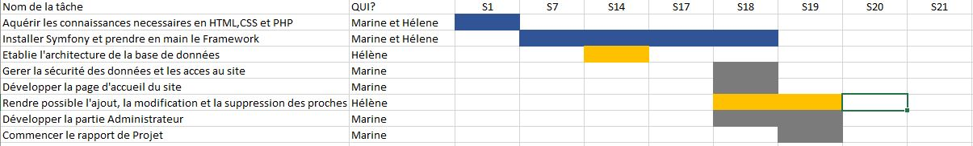**Planning réel**

***Figure n° : Planning réel du projet.***

Un planning prévisionnel ne peut pas prendre en compte toutes les difficultés réelles que le développeur peut rencontrer, il est plus « un guide » que le reflet de l’avancement réel du projet. C’est pourquoi le planning réel est légèrement différent du planning prévisionnel. Ce dernier intègre également plus de notion, car réaliser en cour de projet, les spécifications sont plus définies qu’avant la phase de réalisation.

**Cycle en V**

Dans le cadre de la gestion de projet, il est intéressant tant du point de vue client que du point de vue développeurs, de bien définir les besoins et les attentes. Pour ce faire, la méthode retenu fut celle du cycle en V. En effet, cette méthode permet de formaliser les fonctionnalités du site.

Validation

Spécifications fonctionnelles

Tests d’intégration

Spécifications techniques

Codage

***Figure n° : Cycle en V du projet.***

**Analyse du cycle en V :**

Les spécifications fonctionnelles correspondent au cahier des charges exact du produit final, c’est-à-dire qu’il reprend les besoins et attentes du clients tout en y incluant les contraintes du projet. Une bonne définition des spécifications fonctionnelles est indispensable car tout le reste du projet en découle.

Après avoir défini les spécifications fonctionnelles avec le client, il faut définir les spécifications techniques. Ce sont toutes les contraintes de type logiciel, langage utilisé mais aussi définir l’architecture logicielle du produit final.

La phase suivante est la phase de codage, la phase de réalisation à proprement dit. Cette phase demande du temps et le code qui en résulte doit suivre les spécifications techniques défini précédemment.

Une fois le site codé, il faudra bien évidemment le tester pour s’assurer qu’il répond aux spécifications techniques. Les tests seront réalisés en deux temps, le premier va servir aux tests unitaires. C’est-à-dire les tests de chaque fonction une à une.

Puis un second temps sera consacré aux tests d’intégration à proprement dit. Ils serviront à tester que le site fonctionne dans sa globalité.

Et enfin, la validation permet de s’assurer que le produit fini correspond au cahier des charges énoncé au début du projet, tout en prenant en compte les éventuelles modifications de celui-ci en cours de projet. Toutes les spécifications fonctionnelles devront être vérifiée.

**Cahier des Charges**

**I-Intro du problème posé.**

Un organisme de santé souhaite mettre en ligne un site permettant aux personnes de renseigner leur historique familial au niveau santé.   
L'objectif est de garder une trace des antécédents médicaux familiaux afin de détecter plus rapidement les risques pour les ascendants.

Il faudra donc, développer un site internet devant répondre à quelques contraintes.

Le site devra être développé à l'aide du Framework Symfony en version 2.8, il faudra aussi trouver une architecture correcte pour la base de données associée au site.

Et enfin, une attention particulière sera portée aux aspects de sécurité et à la confidentialité des données.

**II-Expression fonctionnelle du besoin.**

Pour mener à bien ce projet, il faudra diviser le site web en plusieurs parties et sous parties.

La première partie est bien sûr la page d’accueil du site, c’est la première impression que l’utilisateur du site aura, il faut donc qu’elle soit fonctionnelle et accessible à tous.

Pour cela elle devra amener la possibilité de s’inscrire et de se connecter, l’utilisateur n’aura besoin pour cela que de cliquer sur un bouton et il sera redirigé vers la page correspondante. Il serait intéressant qu’elle comporte aussi un lien permettant de contacter les administrateurs du site.

La page d’inscription devra demander à l’utilisateur de rentrer un nom d’utilisateur, son adresse mail, son mot de passe et la confirmation de son mot de passe.

Une fois que l’utilisateur aura validé sa saisit à l’aide d’un bouton prévu à cet effet, la page devra vérifier que les informations rentrées sont valides. Pour cela il faudra vérifier qu’aucun champ n’est manquant, que les deux mots de passe sont identiques et que ni le nom d’utilisateur ni l’adresse mail se trouve déjà en mémoire.

Une fois l’inscription validée, l’utilisateur devra être dirigé vers un espace membre.

La page de connexion devra proposer à l’utilisateur de rentrer son nom et son mot de passe et devra rediriger l’utilisateur vers l’espace membre une fois l’identification réussie. C’est-à-dire une fois que les deux champs auront été complétés et correspondront à un compte existant.

Une fois l’utilisateur inscrit et identifié, il aura accès à un nouvel espace : l’espace membre. Celui-ci sera composé d’un menu spécial divisé en deux parties, une partie lui permettant d’entrer ses proches et de renseigner leurs antécédents médicaux. La deuxième partie sera composé de toutes les pages relatives à son compte. La possibilité d’aller d’une page à une autre se fera par l’intermédiaire de liens disposés dans ce menu.

**Pages des proches**

La partie concernant le compte de l’utilisateurs est composé de plusieurs pages dont chacune a une fonction différente. Il faudra au minimum pouvoir accéder à ses informations et les modifier si besoin. Pour se déconnecter du site l’utilisateur du site devra trouver un bouton ou un lien.

Afin de pouvoir compléter et modifier les pathologies disponibles en mémoire, il faudra crée un espace administrateur qui aura les droits adaptés.

Pour ajouter une pathologie, il faudra vérifier que le nom rentré n’est pas déjà présent en mémoire, il faudra aussi pouvoir consulter toutes les pathologies présentes et enfin de pouvoir en supprimer.

**III-Lien entre cahier de charges et conception.**

Comme indiqué précédemment, une des contraintes du projet est d’utiliser le Framework Symfony 2.8. Avant de commencer le développement du site à proprement dit il faut donc l’installer et le paramétrer. Après cela, une bonne architecture de la base de données est indispensable pour commencer sur une base solide.

Mais avant de pouvoir se lancer dans le développement du site su Symfony, il est indispensable de connaitre les bases de la programmation web, c’est-à-dire les bases du HTML, CSS et PHP.

Ce travail d’apprentissage a donc pris un peu de temps mais été nécessaire au début du projet.

**III. Développement du projet.**

**III.1. La base de données**

Comme énoncé précédemment, établir une architecture adaptée pour la base de données est une partie indispensable du projet et du site.

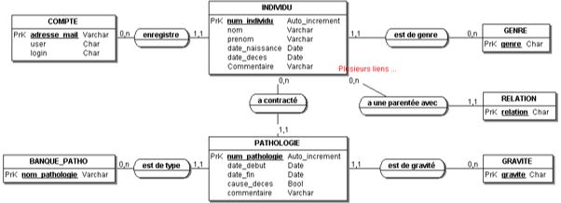Après un moment de réflexion et de test l’architecture retenu fut la suivante :

***Figure n° : Vue MCD de la base de données***

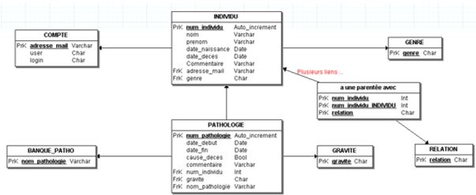

***Figure n° : Vue MLD de la base de données***

**Explications**

**III.2. Prise en main du cadre Symfony 2.8 et développement du site internet.**

**Solutions technique apporté aux spécifications techniques**

* **Découpage du site en Bandle** 
  + **Créations des vues**
  + **Agancement des layouts**
* **Création des entity -> lien avec la bdd grace a des objets**
* **Création des formulaires (en particulier le formulaire imbriqué)**
* **gérer les accès avec les spécifications dans le pare-feu**
* **FOSUserBandle pour gere la partie utilisateur**

**III.3. Tests réalisés.**

Les tests ci-après ont été réalisés dans le sens de visite logique d’un utilisateur.

|  |  |  |  |  |
| --- | --- | --- | --- | --- |
| **Fonction testée** | **Méthode** | **Résultat attendu** | **Résultat obtenu** | **Validée**  **Oui/Non** |
| L’accessibilité de la page d’accueil. | Non-connecté au site, taper l’URL de la page d’accueil dans la barre d’adresse du navigateur. | La page d’accueil et tous les liens qu’elle comprend doit être accessible par les utilisateurs anonymes. | La page est visible. | OUI |
| Le menu de la page d’accueil. | Cliquer sur tous les liens présents dans le menu. | Être redirigé vers la bonne page. | Les liens vers l’inscription, la connexion et la section « nous contacter » sont fonctionnels. | OUI |
| Les boutons de la page d’accueil. | Cliquer sur les boutons « connexion » et « inscription ». | Être redirigé vers les pages correspondantes. | Les deux boutons redirigent l’utilisateur respectivement vers la section pour s’inscrire et celle pour se connecter. | OUI |
| Le formulaire de la page d’inscription. | Valider sans compléter les champs. | Un message d’erreur. | Un message demandant à l’utilisateur de compléter le formulaire est généré. | OUI |
| La confirmation du mot de passe. | Compléter avec 2 mots de passe différents. | Un message d’erreur. | Un message indiquant à l’utilisateur que les deux mots de passe sont différents. | OUI |
| Le nom d’utilisateur et l’adresse mail sont non utilisés par un autre membre | On entre un nom d’utilisateur et/ ou une adresse mail déjà renseignés. | Un message d’erreur. | Un message d’erreur spécifiant que le nom d’utilisateur et/ou l’adresse mail sont déjà utilisés. | OUI |
| La redirection après inscription valide. | Compléter le formulaire avec des informations valides. | L’utilisateur doit être redirigé vers l’espace membre. | Redirigé vers la page d’accueil de l’espace membre | OUI |
| Insertion en BDD. | Se connecter sur PhpMyAdmin. | Une nouvelle ligne utilisateur. | Une nouvelle ligne utilisateur avec mail et mot de passe crypté. | OUI |

|  |  |  |  |  |
| --- | --- | --- | --- | --- |
| **Fonction testée** | **Méthode** | **Résultat attendu** | **Résultat obtenu** | **Validée Oui/NON** |
| Le formulaire de la page de connexion. | Valider sans compléter les champs. | Un message d’erreur. | Un message demandant à l’utilisateur de compléter le formulaire est généré. | OUI |
| Vérification des informations. | Rentrer un nom d’utilisateur ou un mot de passe incorrect. | Un message d’erreur et la non redirection. | Un message précisant que le nom d’utilisateur ou le mot de passe est incorrect. | OUI |
| Redirection de l’utilisateur vers son espace membre après connexion. | Compléter le formulaire avec des informations permettant la connexion. | Redirection vers la page d’accueil de l’espace membre. | Redirection vers la page d’accueil de l’espace membre. | OUI |
| Vérification de la fonction « se souvenir de moi » | Cocher la case « se souvenir de moi » et se connecter. Ouvrir une nouvelle page et accéder au site. | Pas de demande de connexion, accès à l’espace membre. | Accès à l’espace membre sans avoir eu besoin de rentrer ses informations de compte. | OUI |
| L’accès à l’espace membre est interdit aux anonymes | Non connecté, accéder, à la page d’accueil de l’espace membre, via l’URL. | Une redirection qui empêche l’utilisateur non identifié d’avoir accès. | Redirection vers la page de connexion, avec un lien vers la page d’inscription. | OUI |
| Accès aux informations utilisateur. | Se connecter, et cliquer sur le lien « Mes informations ». | Redirection vers une page présentant les informations de l’utilisateur. | Redirection vers une page où figure l’adresse mail et le nom de l’utilisateur connecté. | OUI |
| Modification des informations de l’utilisateurs. | Cliquer sur « Modifier mes informations ». | Être redirigé vers un formulaire pour modifier ses informations. | Redirection vers un formulaire permettant de modifier le nom d’utilisateur et l’adresse mail, en demandant le mot de passe en confirmation. | Oui |
| Garder un nom d’utilisateur ou email unique. | Compléter le formulaire avec un nom d’utilisateur ou email déjà présent dans la bdd. | Message d’erreur. | Un message d’erreur précisant que le nom d’utilisateur ou l’email est déjà utilisé. | OUI |
| **Fonction testée** | **Méthode** | **Résultat attendu** | **Résultat obtenu** | **Validée OUI/NON** |
| Validation du mot de passe. | Compléter le formulaire avec un mauvais mot de passe. | Message d’erreur. | Un message d’erreur précisant que le mot de passe ne correspond pas. | OUI |
| Validation du formulaire. | Compléter le formulaire avec les informations valides et valider. | La validation des nouvelles informations. | Redirection vers la page « Mes informations » avec les nouvelles informations. | OUI |
| Les informations ont été modifiées en bdd. | Se connecter sur PhpMyAdmin et vérifier les informations présentes. | Une modification des informations présentes initialement. | Le nom d’utilisateur et l’adresse mail ont bien été mise à jour. | OUI |
| Accès au formulaire de modification de mdp. | Cliquer sur « Modifier mon mot de passe » dans le menu. | La page contenant le formulaire de modification s’affiche. | Redirection vers la page de modification du mdp, présence du formulaire. | OUI |
| Remplissage des champs. | Valider le formulaire sans compléter le formulaire. | Un message d’erreur. | Un message d’erreur, demandant de compléter es champs. | OUI |
| Vérification de mdp actuel. | Remplir avec un mauvais mdp actuel. | Un message d’erreur et la non validation du changement. | Un message d’erreur indiquant qu’il ne s’agit pas du bon mdp. Tentative de connexion avec l’ancien mdp réussit. | OUI |
| Confirmation du nouveau mot de passe. | Compléter en utilisant deux nouveaux mots de passe différents | Un message d’erreur. | Un message d’erreur, indiquant que les deux mots de passe doivent être identiques. | OUI |
| Valider le formulaire. | Compléter avec des informations valide et tester la connexion avec le nouveau mot de passe. | Validation du nouveau mdp, la connexion se fait avec le nouveau mdp. | Après validation, redirection vers la page d’information. Après déconnexion, nouvelle connexion établit avec le nouveau mot de passe. | OUI |
| Déconnexion. | Cliquer sur « Déconnexion ». | Être déconnecter et être redirigé vers l’accueil. | La page d’accueil est atteinte, l’utilisateur passe en anonyme. | OUI |

|  |  |  |  |  |
| --- | --- | --- | --- | --- |
| **Fonction testée** | **Méthode** | **Résultat attendu** | **Résultat obtenu** | **Validée OUI/NON** |
| Accès a la page « Nous contacter ». | Cliquer sur le lien « Nous contacter ». | Être redirigé vers la page « Nous contacter ». | Redirection vers la bonne page, affichage à l’écran de l’adresse mail du site. | OUI |
| Suppression du compte utilisateur. | Cliquer sur « Supprimer mon compte ». | Être redirigé vers une page demandant la confirmation. | Redirection vers la page de confirmation. | OUI |
| Possibilité de retour. | Cliquer sur « Retour ». | Annuler la suppression et retourner dans l’espace membre. | La suppression n’a pas eu lieu, retour vers la page d’accueil de l’espace membre. | OUI |
| Suppression réelle du compte. | Cliquer sur « Valider et supprimer mon compte ». | Supprime le compte. | Le compte est supprimé, la reconnexion est impossible et la ligne associée à bien été supprimer de la base de données. | OUI |
| La suppression des informations associées au compte. | Dans PhpMyAdmin, vérifier les individus présents. | Aucun individu présent avec en clé étrangère le compte supprimé. |  |  |
| Menu Administrateur. | Se connecter en tant qu’administrateur. | Un menu supplémentaire est disponible. | Sous le menu utilisateur, se trouve une partie réservée à l’administrateur. | OUI |
| Lister les pathologies. | Cliquer sur « Lister les pathologies ». | Affichage à l’écran des pathologies présente dans la base de données. | Affichage de la liste des pathologies, possibilité d’en supprimer et d’en ajouter. | OUI |
| Lister les pathologies, si aucune pathologie. | Supprimer toutes les pathologies et cliquer sur « Lister les pathologies ». | Affichage a l’écran qu’il n’y a aucune pathologie. | Affichage d’un message expliquant qu’il n’y a aucune pathologie présente dans la base de données, possibilité d’en ajouter une. | OUI |

**III.3.1. Page d’accueil**

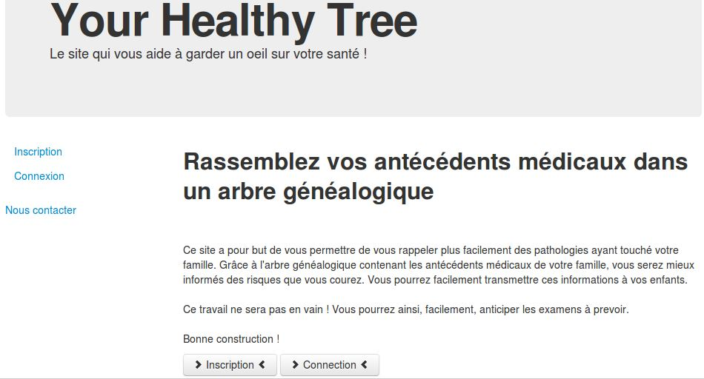

***Figure n° : Visuel de la page d’accueil du site « Your Healthy Tree »***

C’est la page d’accueil du site web, c’est la première page que le visiteur va être amené à découvrir et c’est aussi la page vers laquelle les utilisateurs seront dirigés en cas de déconnexion.

Sur cette page, il y a quelques tests à réaliser. Le premier étant de vérifier que le visuel est conforme à celui attendu. C’est-à-dire conforme à la vue codée précédemment. La page comporte bien un entête avec le nom du site, cela est définit dans la vue principale. Elle comporte également un menu sur le côté gauche comportant 3 liens : un pour s’inscrire, un pour se connecter et une page d’information.

La majeure partie de l’écran est bien composé d’un encart expliquant le but du site internet et enfin deux boutons menant encore une fois à l’inscription et à la connexion du visiteur.

Cette partie du site internet est accessible aux anonymes, aux personnes non identifiés sur le site.

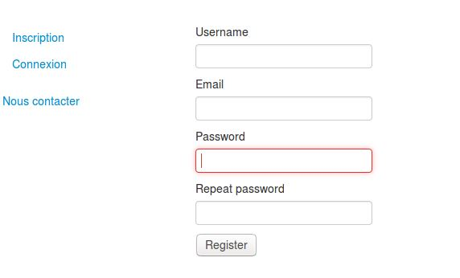**L’inscription**

***Figure n° : Visuel de la page d’inscription***

La page d’inscription est composée de quatre champs à remplir et d’un bouton permettant la validation des champs rentrés comme le montre la figure ci-contre.

Cette partie du site internet est une partie clé. En effet, si les utilisateurs rencontrent des difficultés à s’inscrire, la réputation du site ne se développera pas.

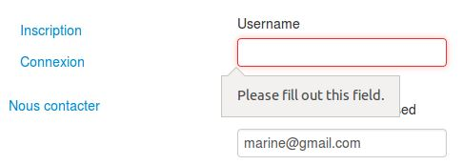Il y a donc beaucoup de tests à réaliser sur cette page. Dans un premier temps il faut vérifier que les champs obligatoires sont bien rentrés.

***Figure n° : Visuel de la page d’inscription après validation avec Username manquant***

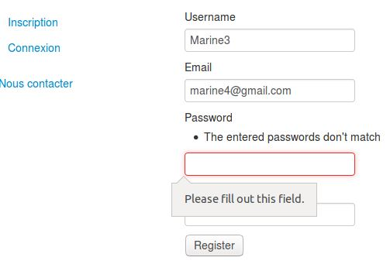

***Figure n° : Visuel de la page d’inscription après validation avec le mot de passe manquant***

Ici, le site internet réagit comme souhaité en affichant le message « Please fill out this field » qui demande de compléter le champ manquant.

La deuxième étape consiste à vérifier que le mot de passe et sa confirmation doivent bien être identiques. Cela est mis en avant dans la figure précédente avec le message « The entered passwords don’t match », ce message signifie qu’il n’y a pas de correspondance entre les deux mots de passe.

Il faut bien entendu vérifier l’unicité des emails et des noms d’utilisateur, pour cela il suffit de créer un compte et d’essayer dans recréer un avec les mêmes informations.

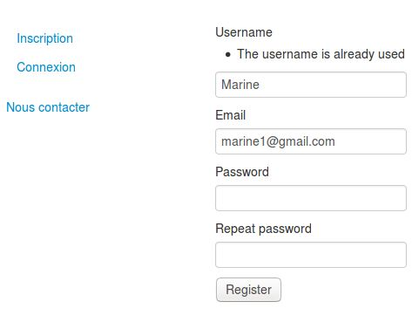

***Figure n° : Visuel de la page d’inscription, nom d’utilisateur déjà attribué***

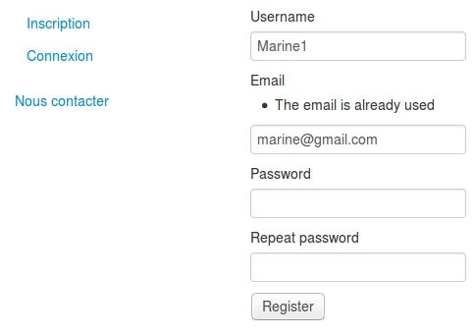

***Figure n° : Visuel de la page d’inscription, email déjà attribué***

Les deux seules champs soumis à l’unicité sont l’adresse mail et le pseudonyme de l’utilisateur c’est donc ceux-ci que l’on soumet au test. Encore une fois, la page internet répond comme souhaité en mettant en évidence les champs existant dans la base de données et donc non compatible avec une nouvelle inscription.

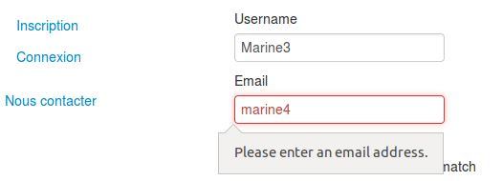Il faut également tester la validité des champs et notamment celle de l’adresse mail qui doit bien en être une.

***Figure n° : Visuel de la page d’inscription, email non valide***

Ici, un email invalide a été rentré et la page l’a bien détecté et celle-ci demande maintenant à l’utilisateur de rentrer une adresse valide. Une adresse valide est de la forme [xxxx@xxx.xxx](mailto:xxxx@xxx.xxx) comportant une arobase et un point, le reste des caractères peut être de taille variable.

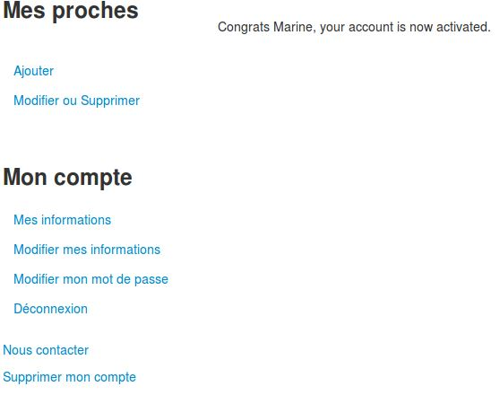Les derniers tests concernent le cas où tous les champs sont complétés correctement et consistent à vérifier la bonne inscription du nouvel utilisateur.

***Figure n° : Visuel après validation d’une inscription valide***

Après avoir complété les champs de manière valide et validé grâce au bouton prévu à cet effet, reprenant le nom d’utilisateur qu’il vient de fournir.

Et pour en fini avec les tests sur cette partie, il reste à vérifier que les champs rentrés puis validés se retrouvent bien dans la base de données associée au projet.



***Figure n° : Visuel de la base de données après création d’un nouveau compte utilisateur***

Après avoir complété les champs avec les termes suivant : Marine25, [marine25@gmail.com](mailto:marine25@gmail.com) et test comme mot de passe, la ligne précédente est créée dans la base de données.

L’inscription se fait donc correctement. De plus les données sensibles, comme le mot de passe, sont cryptées afin de garantir la sécurité des données de l’utilisateur.

**La connexion**

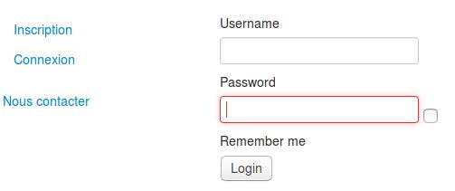Une fois l’utilisateur inscrit, il faut qu’il puisse se connecter au site pour cela, une page de connexion a été mise en place.

***Figure n° : Visuel de la page de connexion***

Il s’agit d’une autre page clé du site un nombre important de tests a donc été mis en place.

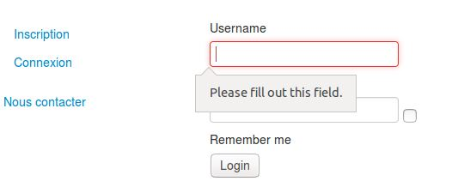Comme pour la page d’inscription les champs doivent être remplit.

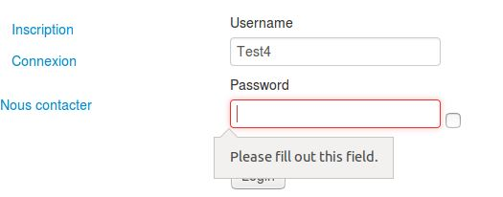***Figure n° : Visuel de la page de connexion, le nom d’utilisateur est manquant***

***Figure n° : Visuel de la page de connexion, le mot de passe est manquant***

La page internet réagit comme désiré en indiquant les champs à compléter que ce soit pour le nom d’utilisateur ou pour le mot de passe.

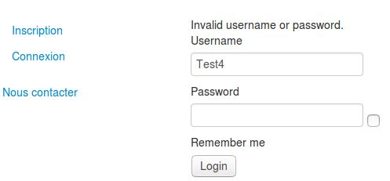Il faut bien évidement que les identifiants entrés par l’utilisateur correspondent bien à des champs inscrit dans la base de données du site, pour que l’identification et la connexion se fassent.

***Figure n° : Visuel de la page de connexion, avec le mot de passe ou le pseudonyme erronés***

Lorsque l’on rentre soit un mot de passe soit un pseudonyme erroné, on obtient le message comme sur la figure précédente « Invalid username or password. », qui nous avertit que soit l’un soit l’autre est erroné sans nous préciser lequel.

Le fait de ne pas préciser lequel des deux est invalide est voulu car cela protège encore le compte en évidant de guider une éventuelle personne mal intentionnée, dans sa recherche des identifiants valides.

Le test suivant est de vérifier qu’avec des identifiants valide la connexion se fait bien.

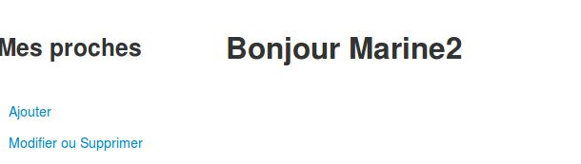

***Figure n° : Visuel après une connexion valide***

Après avoir rentré de bons identifiants, l’utilisateur est redirigé vers la page d’accueil de l’espace réservé aux membres et son identifiant est réutilisé. Le système de connexion est donc valide est sécurisé.

Pour faciliter la connexion des utilisateurs, une case « se rappeler de moi » permettant de conserver les identifiants dans le cache pour une prochaine identification automatique. Celle-ci est tester en ouvrant une nouvelle page et en vérifiant que la connexion se fait automatiquement.

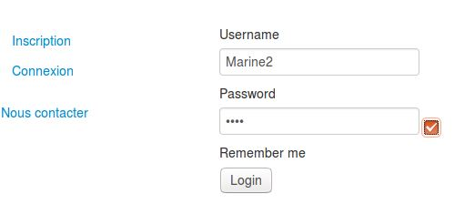

***Figure n° : Visuel de la case « se souvenir de moi »***

La page d’accueil est presque testée en entier, il ne reste qu’un lien à vérifier, celui vers la section « nous contacter ».

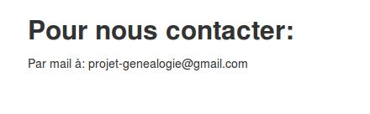Le lien redirige l’utilisateur vers les coordonnées de site, il est donc fonctionnel.

***Figure n° : Visuel de la page « nous contacter »***

**III.3.2. La section utilisateur**

Une fois que l’utilisateur a passé la page d’accueil, s’il s’est identifié ou inscrit, il arrive dans une section réservée aux membres identifiés. Cela se fait grâce à une modification du pare-feu qui cette fois-ci n’autorise plus les utilisateurs anonymes sur notre site.

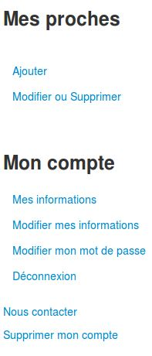Dans cette section, l’utilisateur dispose d’un menu spécial composé de deux parties. La première concerne l’ajout et la modification des membres composant l’arbre généalogique de l’utilisateur.

La deuxième concerne toutes les informations relatives au compte de l’utilisateur.

Comme précédemment, il faut tester tous les liens ci-contre afin de s’assurer du bon fonctionnement du site. Et vérifier que ce dernier est facile d’utilisation pour l’utilisateur.

***Figure n° : Visuel du menu utilisateur***

**Mon compte**

Le premier lien mène vers une page regroupant le nom d’utilisateur et l’adresse mail renseigné précédemment par l’utilisateur.